Guia Rápido – Marcação de bloqueio

Sumário

Sumário 2
Guia Rápido – Marcação de bloqueio 3
Alteração de compromisso 6
Exclusão de compromisso 8

Guia Rápido – Marcação de bloqueio

No Fly01 Saúde é realizar a marcação de bloqueios na agenda.

Para isso, primeiramente abra o sistema.
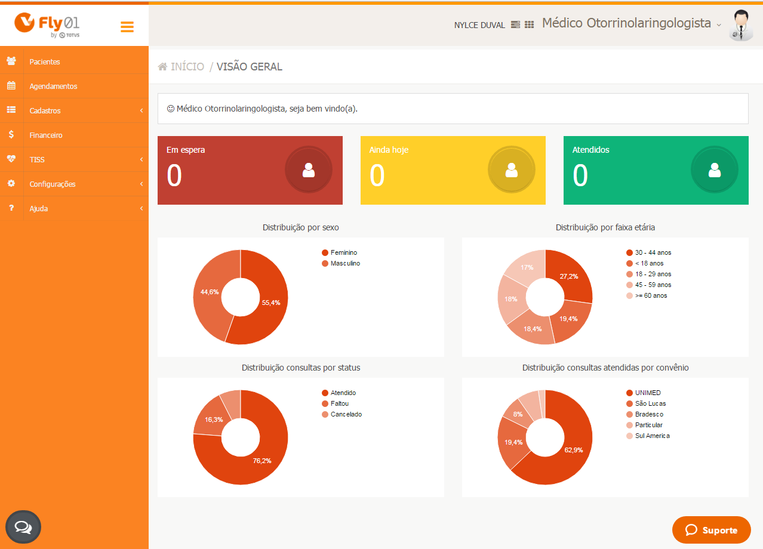

Clique em Agendamentos

Clique em algum horário vazio

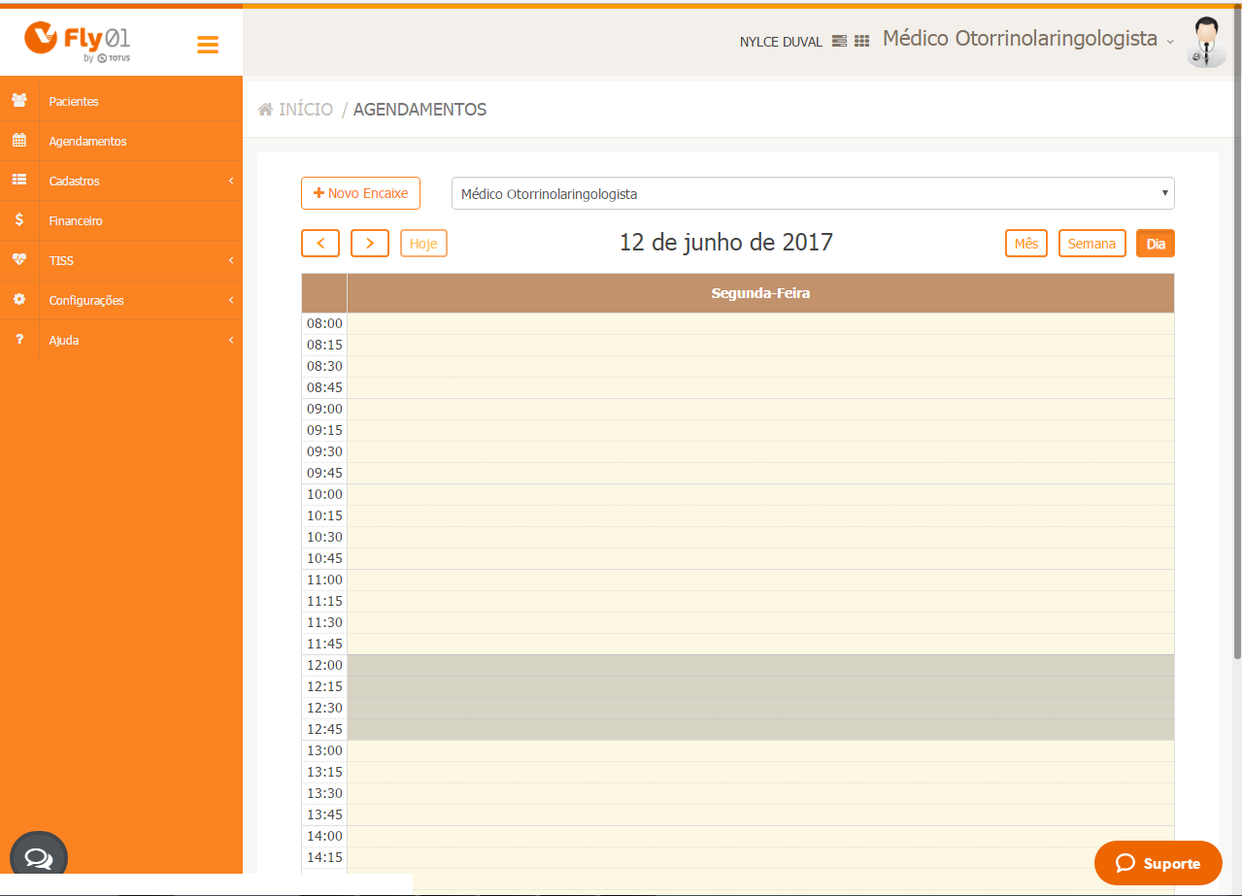

Clique na aba Bloqueio
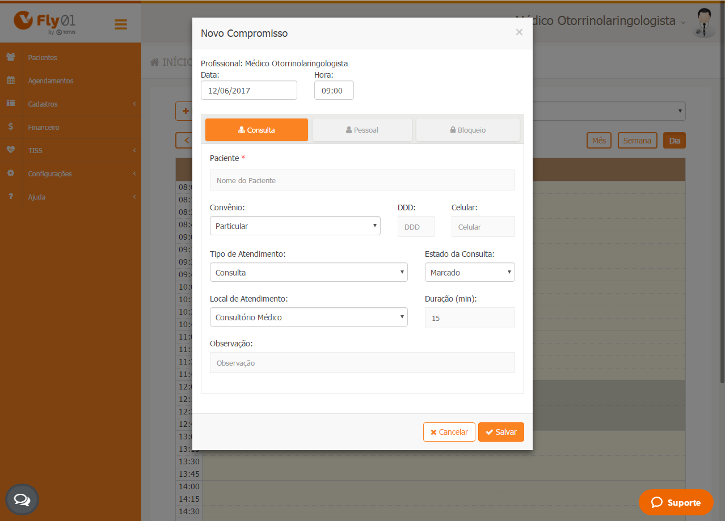

Digite a duração e a observação
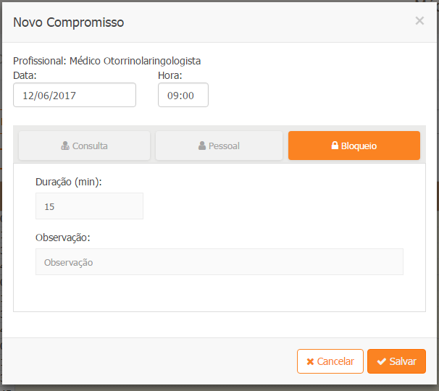

Clique em Salvar

O bloqueio é inserido na agenda
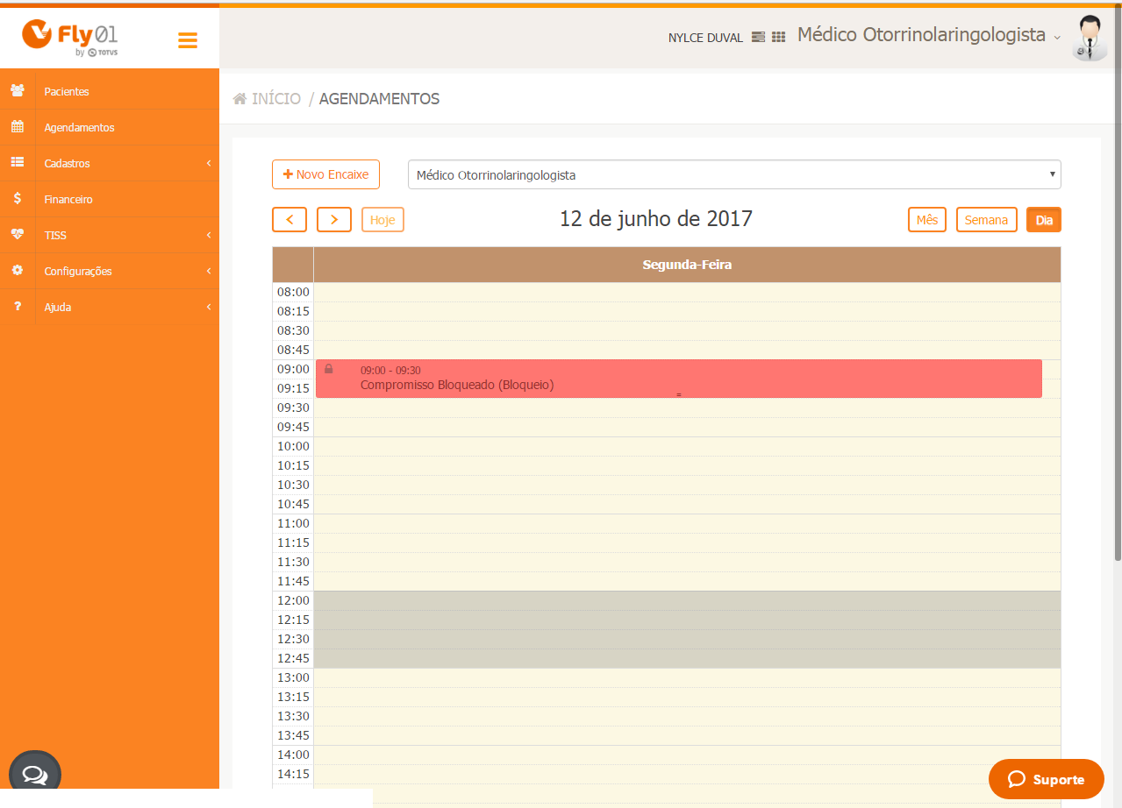

Alteração de compromisso


Ele pode ser alterado a duração arrastando o mesmo em qualquer lugar na parte de baixo da marcação, quando aparecer este cursor

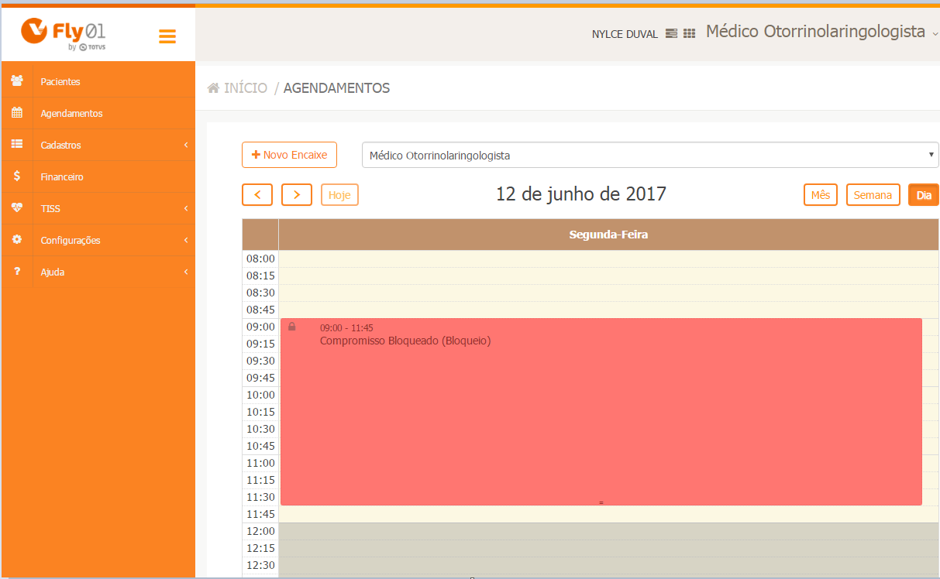
Então a marcação irá ocupar mais horários

Irá aparecer a mensagem para confirmar a alteração

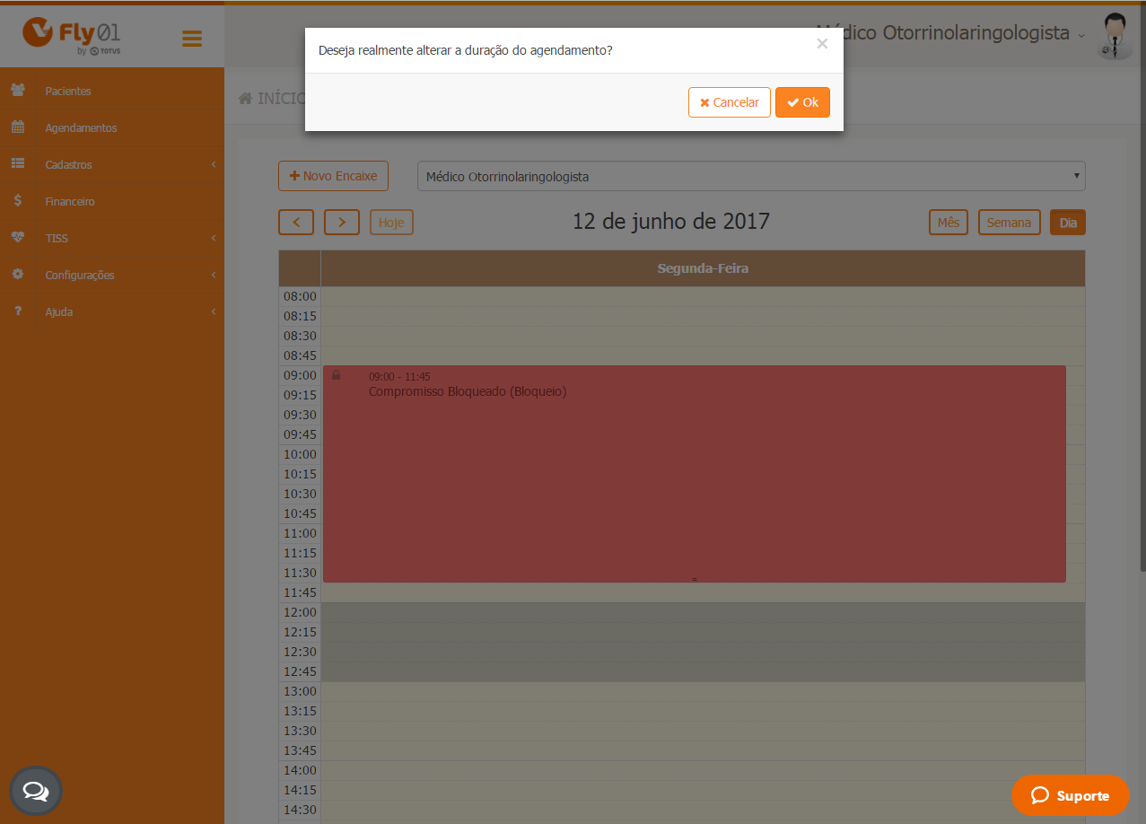

Clicando em Ok a marcação terá sido alterada
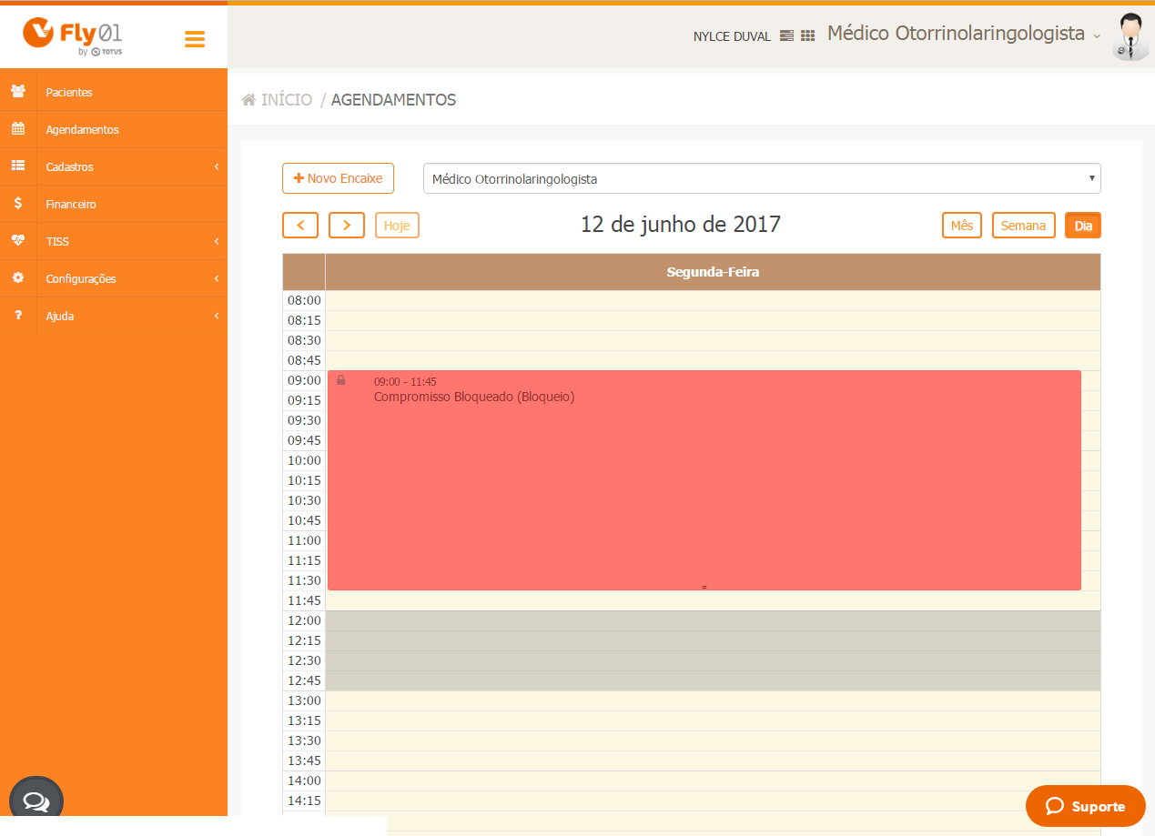

Exclusão de compromisso

Para excluir, clique em cima da marcação e clique no botão Excluir.
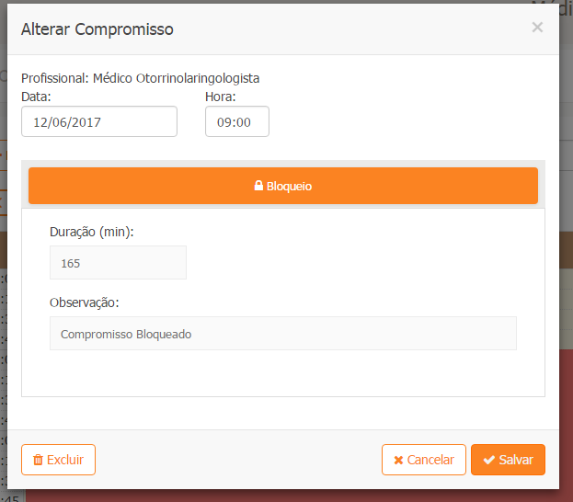

A exclusão terá sido realizada com sucesso
